Comment s’inscrire en tant que client fidélisé

Allez sur :

<https://wrap17.myitworks.com/Home>

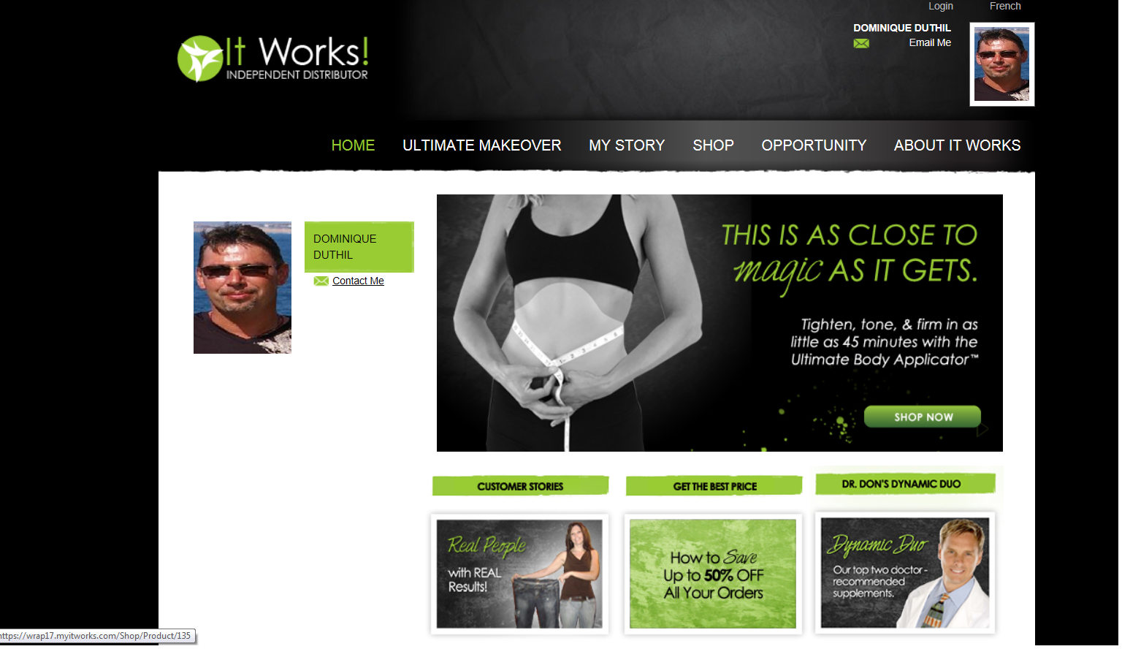

Cliquez sur « **SHOP** »

Choisissez la catégorie souhaitée :

1. **« Body Contouring »** pour les produits pour le corps
2. **« Ultime Makeover »** pour le **« Wrap Pack » Corps**
3. **« Skin Care »** pour les produits visage, comme le **« Wrap Pack » Visage**

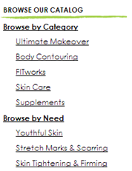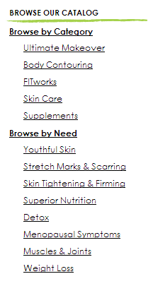

Par exemple, choisissez le **«  Ultimate Body Applicator»** qui se trouve dans la **catégorie « Body Contouring »**

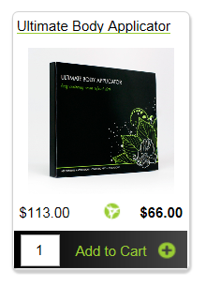

Pour choisir un produit et l’ajouter à votre panier, **cliquez** simplement sur **« Add to bag »**

Quand vous avez terminé votre shopping, **cliquez sur le sac vert :**

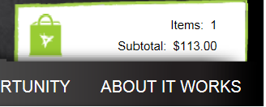

Une fenêtre apparaît :

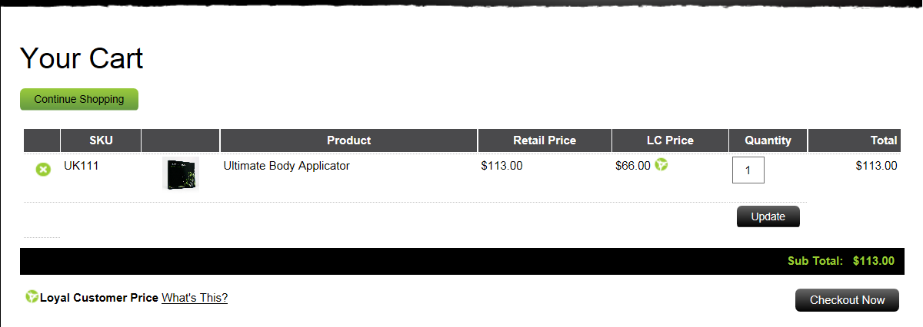

Le total indiqué est **Hors Taxes** et **hors frais de port**

Deux prix apparaissent : **Simple Client** ou **Client Fidélisé**



Pour Procéder au paiement, **cliquez** sur **« Proceed to Checkout »**

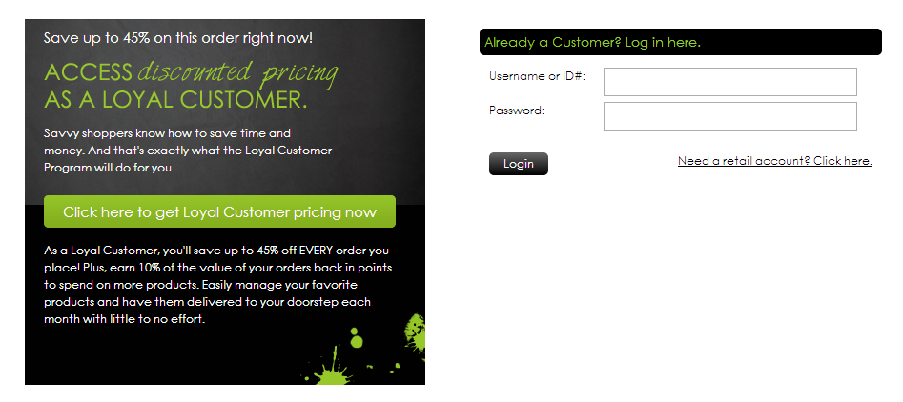

**Cliquez** sur **« Click here to get to Loyal Customer pricing now »**

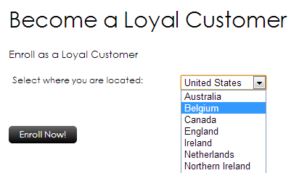

Si vous êtes en France, Suisse, Luxembourg… **choisissez Belgium par défaut**.

Si vous êtes dans un pays ouvert par ItWorks, choisissez le pays en question.

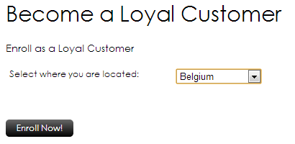

**Cliquez** sur **« Enroll Now ! »**

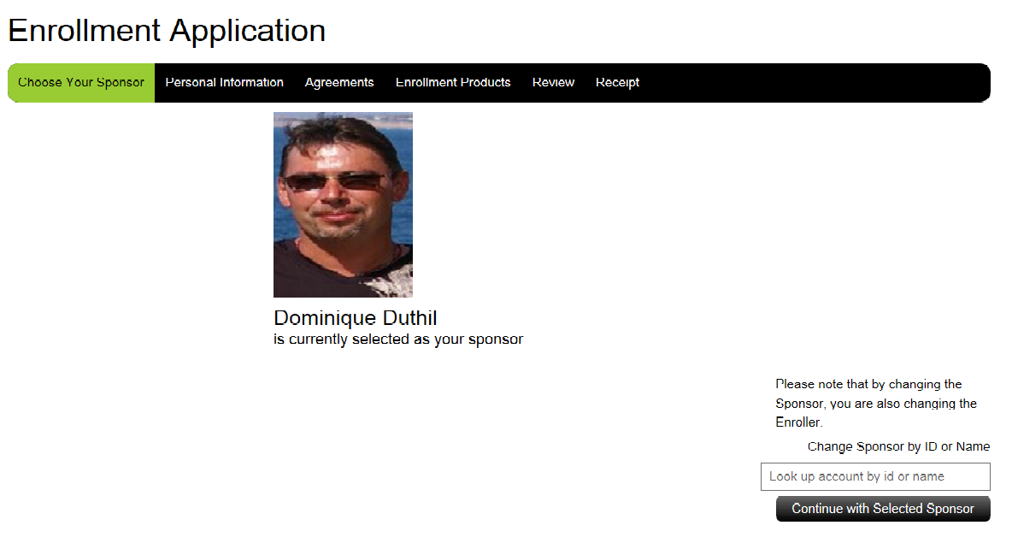

**Cliquez** sur **« Continue with selected Sponsor »**

**Renseignez** **vos coordonnées** dans le formulaire:

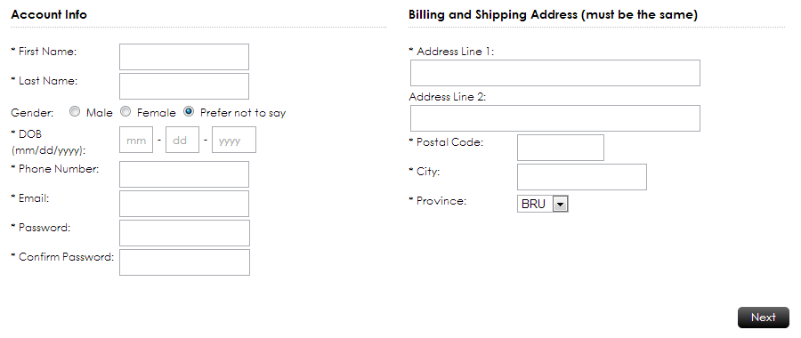

Adresse

Prénom

Nom

Jour

Mois

17000-FR

**Attention !**

Ville

0033

Mot de passe

Mot de passe

email

ATTENTION de remplir les différentes informations sans accent

ATTENTION de bien mettre « -FR » après le code postal pour que le colis arrive bien en France

Et laisser « BRU » par défaut

**Cliquez** sur **« NEXT »**

**Renseignez vos coordonnées bancaires**



Nom sur la carte

Numéro de la carte carte

Année

Mois

Numéro de la carte carte

Numéro de la carte carte

Ensuite vous devez accepter les règles du Programme de Fidélité



**Cochez** la case **« I agree to the terms and conditions »**

En bref (cela n’a pas lieu de contrat) :

1. Vous n’avez pas le droit de revendre les produits que vous achetez.
2. Vous vous engagez à commander au moins un produit par mois pendant 3 mois consécutifs.
3. Vous pouvez changer le(s) produit(s) de votre autoship. Pour que cela soit pris en compte, le changement doit avoir lieu au moins 2 jours ouvrables avant la date de votre autoship.
4. L’autoship continue après les 3 mois d’engagement à moins que le client ne l’arrête.
5. Il n’y a pas de garantie de résultat sur les produits. Il n’y a pas de garantie satisfait ou remboursé.
6. Les wraps étant des produits cosmétiques, ils ne peuvent pas être renvoyés une fois que la pochette plastique a été ouverte.
7. En cas de retour, vous devez en faire la demande. Il ne suffit pas de refuser le colis auprès du livreur. Il y a des frais de restockage de 10%. Les frais de port sont à la charge du client. Le produit doit être « neuf » et être revendable. Les taxes ne sont pas remboursables dans les pays autres que les USA.
8. Contact : **0800 098 8925 (n° en Angleterre) ou euinfo@itworksglobal.com (anglais)**

puis **cliquez** sur **« Continue »**

Le site Web vous propose d’autres produits à ajouter à vos achats si vous le souhaitez :

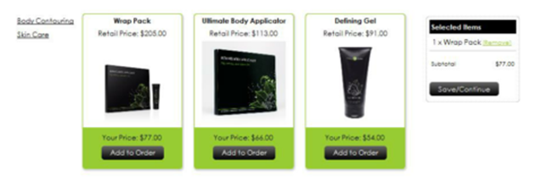

Vous pouvez **cliquer** sur **«** **Save/Continue »** lorsque vous voulez valider votre panier.

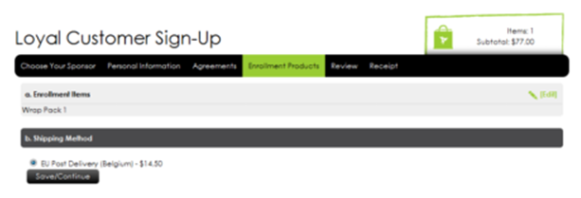

Les frais de port vers la Belgique/France sont de 14,50 $

**Cliquez** sur **« Save/Continue »**

Une page s’ouvre ensuite avec un récapitulatif et le total de votre commande.

**« VALIDER »**

Votre commande est confirmée et vous avez un reçu qui apparait à l’écran.

Merci pour votre achat et bien venu dans le programme de Client Fidélisé.